 |  | ZANIMIVE DEJAVNOSTI
PLES |  | PLES ZA ZDRAVJE IN SMEH  SI ŽE SLIŠAL/A ZA REK »SMEH JE POL ZDRAVJA«?  KDO NE POZNA GOSPODA BEANA - Gospod Bean je najbolj smešen človek na svetu. S svojimi domislicami, vedenjem in gestami nasmeje tudi najbolj resne.  TOKRAT JE ZABAVA IN SMEH OB PLESNIH RITMIH ZAGOTOVLJENA!  PLESNE KORAKE GOSPODA BEANA SI OGLEJ NA VIDEU IN ZAPLEŠI TUDI TI:  https://www.youtube.com/watch?v=8DPcXHMGMBc  PS. SMEH JE ZAGOTOVLJEN! 😊  Pravijo, da je smeh pol zdravja, zato se smejmo tudi mi.  Prisluhni nekaterim zabavnim pesmicam na youtube. Zraven si poglej posnetke in se ob njih zabavaj.  AGROPOP- Jaz sem en pimpek  https://www.youtube.com/watch?v=oIzPIKfrFek  ANSAMBEL MIRA KLINCA- Mi hribovci smo fajn ljudje  https://www.youtube.com/watch?v=QWzuD47swyc  ADI SMOLAR- Rolica papirja  https://www.youtube.com/watch?v=V2a9rZWs7L8  Živali so naše najboljše prijateljice in znajo marsikaj. Poglej si nekaj zabavnih posnetkov na youtube in se NASMEJ.  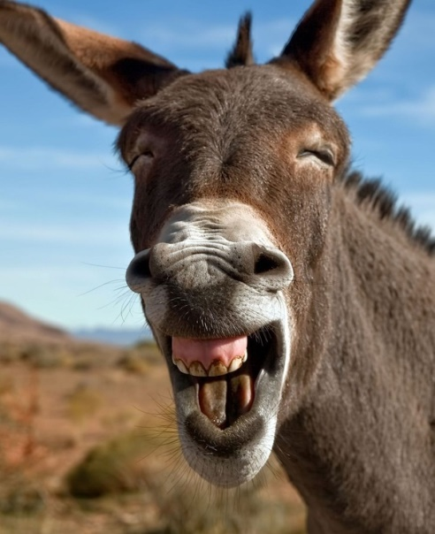  https://www.youtube.com/watch?v=YmaImhJJEPk  https://www.youtube.com/watch?v=QVEjv9Xi7FI  https://www.youtube.com/watch?v=EtH9Yllzjcc
KUHAJMO |  | BEZEG  Skupaj s starši se odpravi na sprehod v naravo in naberi bezgove cvetove. Rastejo na velikih grmih, izgledajo pa takole:  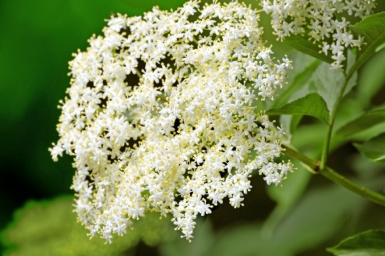  Bezeg je zelo zdrav in užiten!  Lahko si ga pripravimo na različne načine…  OCVRTI BEZGOVI CVETOVI  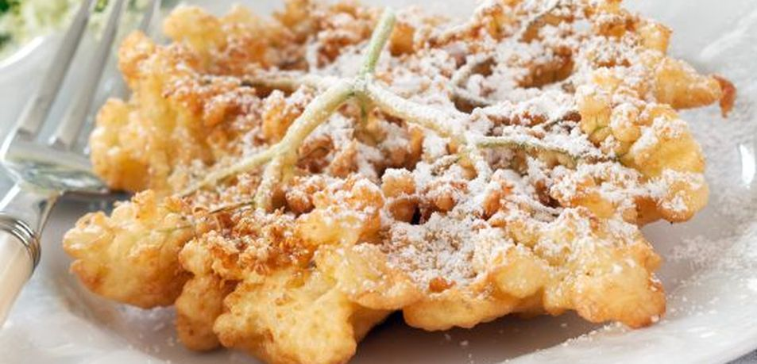  SESTAVINE ZA 4 OSEBE:  - 16 bezgovih cvetov  - 2 jajci  - 250 g gladke moke  - 1 dl olja  - 10 g sladkorja  - 1 ščepec soli  POSTOPEK:  Rumenjake ločimo od beljakov, beljake shranimo. V skledo presejmo moko, dodamo olje, rumenjake, sladkor in sol ter z metlico na hitro zamešamo gladko testo, ki ga pustimo počivati 30 minut. Bezgove cvetove očistimo.  Nato beljake stepemo v trd sneg, ki ga previdno vmešamo v testo. V globoki ponvi segrejemo olje.  Bezgove cvetove vsakega posebej pomočimo v testo in jih približno 5 minut cvremo v vročem olju, da zlato porumenijo. Med cvrenjem jih obrnemo, da so enakomerno zapečeni z obeh strani.  Cvetove odlagamo na papirnate brisačke, ki popijejo odvečno maščobo, jih razporedimo na servirni krožnik. Cvetove lahko posolimo in jih jemo kot slano jed, lahko pa jih posujemo s sladkorjem v prahu in se z njimi posladkamo.  BEZGOV SIRUP  SESTAVINE:  - 40 velikih bezgovih cvetov  - 3 l vode  - 60 g citronske kisline  - 3 limone  - 3 kg sladkorja  POSTOPEK:  V večjem loncu zavremo vodo. Odstavimo in vmešamo sladkor ter citronsko kislino. Mešamo toliko časa, da se ves sladkor raztopi.  Pustimo, da se sladkorni sirup ohladi na sobno temperaturo, potem pa v lonec dodamo očiščene bezgove cvetove, na koncu pa še na rezine narezane limone. Lonec pokrijemo s krpo in pustimo stati od 24 do 48 ur (vmes obvezno nekajkrat premešamo).  Sirup precedimo čez gosto cedilo ali gazo in cvetove dobro ožamemo. Pripravljen sirup nalijemo v steklene steklenice, ki jih takoj nepredušno zapremo.  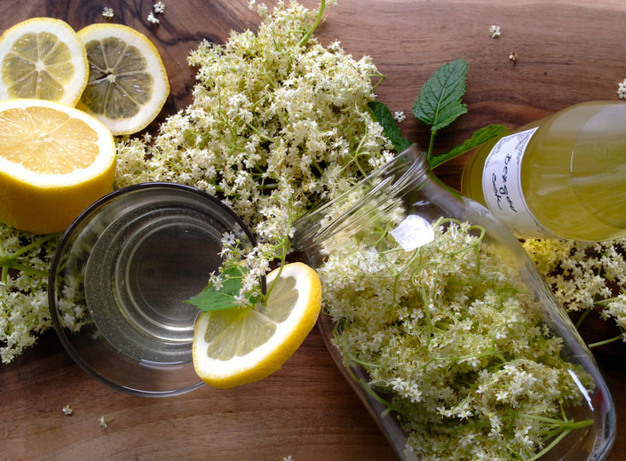
ŠPORT | VAJE ZA RAZTEZANJE PO SEDENJU  Po daljšem sedenju, pisanju, šolskem delu, opravi vaje za raztezanje.
SOCIALNE IGRE  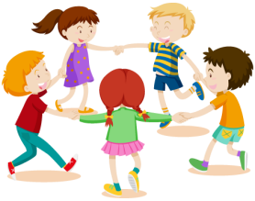 |  | VERIGA GIBOV  Za to igro sta potrebna vsaj dva igralca. Prvi igralec začne z izvajanjem določenega giba. Gibi so lahko preprosti, kot na primer 2 poskoka ali težavnejši, kot na primer držanje planka 30 sekund. Naslednji igralec mora ponoviti prvi gib in dodati še svojega za nadaljevanje verige gibov. Naslednji igralec zopet ponovi prva dva giba, kot si sledita po vrsti in doda še svojega. Igra se nadaljuje v tem stilu dokler veriga ni pretrgana (največkrat zaradi pozabljenega giba). Tista oseba, ki prekine verigo, izpade. Zadnji, ki ostane, je zmagovalec.  PRIMER (ČE SO 3 IGRALCI):  PRVI IGRALEC:  DRUGI IGRALEC:  TRETJI IGRALEC:  PRVI IGRALEC:  SE NADALJUJE, DOKLER SE NEKDO NE ZMOTI PRI PONOVITVI VERIGE GIBOV… TISTI IZPADE, OSTALI NADALJUJEJO.
MEDITACIJA |  | JOGA ZA OTROKE  Škratova joga  V preteklem tednu si se naučil korake za izvedbo joge POZDRAV SONCU – SURYA NAMASKARA.  Toktat pošiljam povezavo, kjer preko zgobe predstavljena vadba joge za otroke.  Klikni na spodnjo povezavo in uživaj ob sptroščanju  (spodnjo povezavo lahko kopiraš ali nanjo klikneš in pritisneš tipko enter):  https://www.youtube.com/watch?v=jvy5Q7UzTRE  Uživaj.
USTVARJANJE  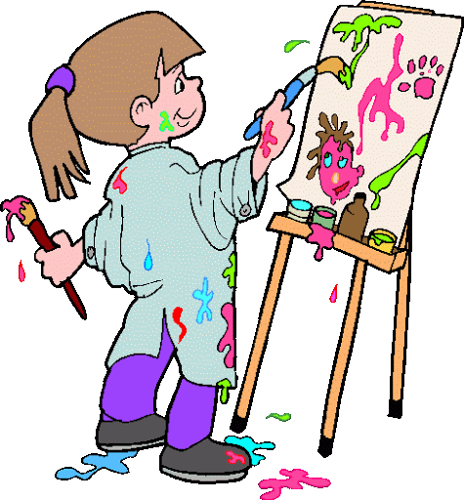 |  | TEKMOVANJE GOSENIC  POTREBUJEŠ:  - barvni papir  - škarje  - pisalo  - slamice  NAVODILA ZA IZDELAVO:  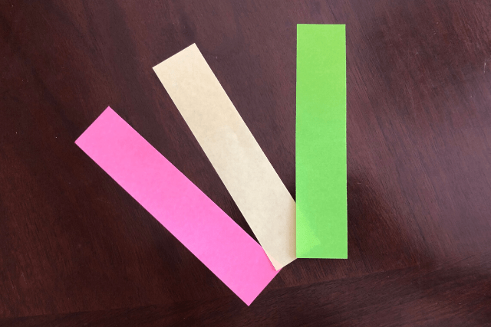  1. Izreži papir na dolge trakove.  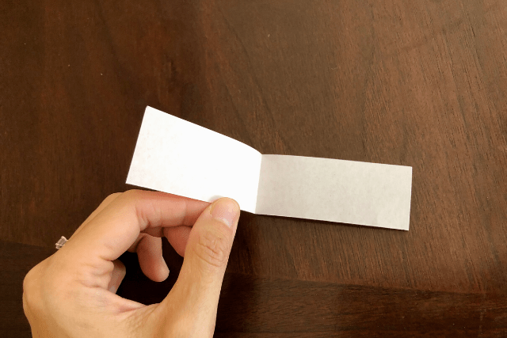  2. Prepogni trakove na polovico.  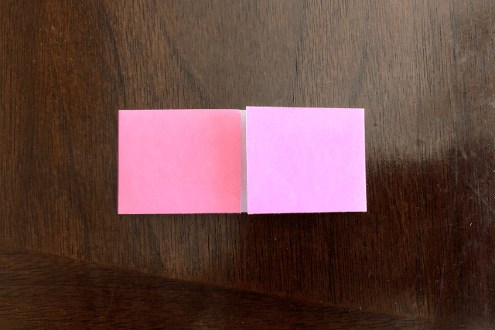  3. Nato levi in desni del traku prepogni do sredine.  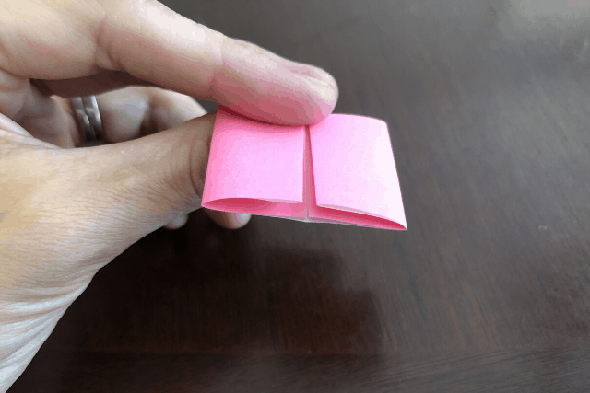  4. Ponovimo še enkrat – levi in desni del traku prepogni na sredino.  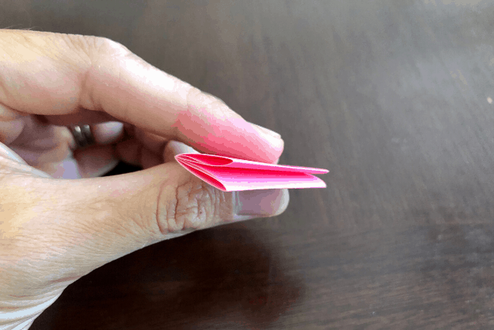  5. Sedaj zložiš kvadratek skupaj.  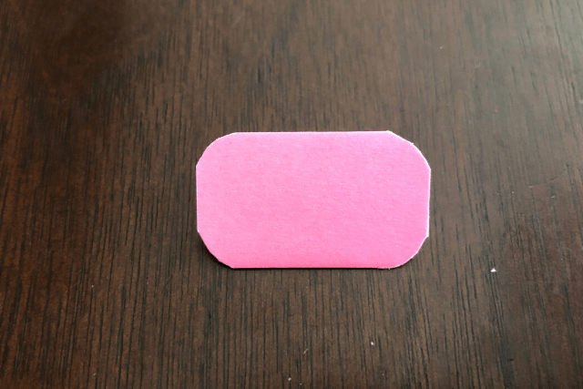  6. S škarjami obrežeš vse 4 robove, tako da niso več ostri ampak zaobljeni.  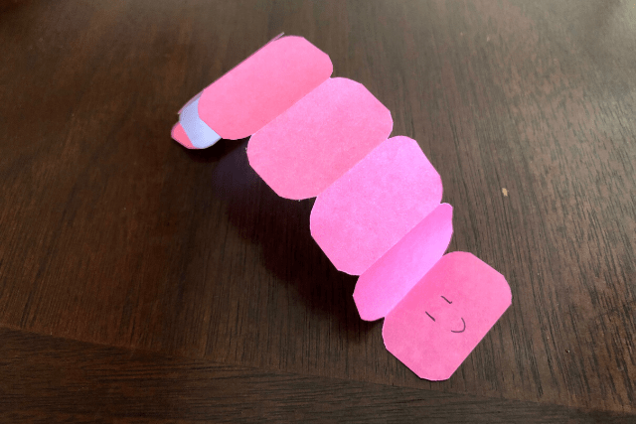  7. Sedaj trak razpri in gosenici nariši obraz.  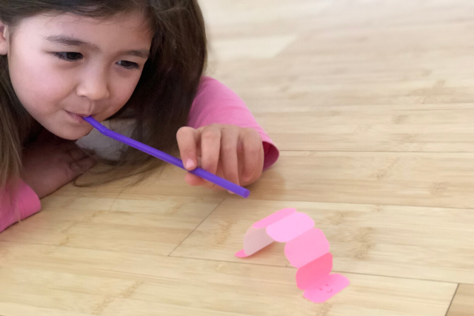  Prosi družinske člane, da vsak naredi svojo gosenico. Gosenice naj bodo različne barve, da jih boste med seboj ločili. Postavite jih v vrsto, vsak vzemite svojo slamico in previdno pihajte. Pazite, da vam ne bo šlo na smeh  Lahko si pomagaš s spodnjo povezavo:  https://www.youtube.com/watch?v=vBdz7xak9r4&feature=emb_title  ZABAVNI KAKTUSI  POTREBUJEŠ:  - nekaj manjših okroglih kamenčkov  - tempera barve  - čopič  - manjši cvetlični lonček  Cvetlične lončke napolniš s kamenjem ali peskom, lahko tudi zatlačiš papir. Bistveno je, da napolniš cvetlični lonček skoraj do vrha.  Nato pobarvaš kamenje v zelene barve različnih odtenkov. Ko se posušijo jim z belo barvo narišeš bodice. Na koncu jih zložiš pokončno v cvetlični lonček. Prepričana sem, da bo tvoj izdelek izgledal kot čisto pravi kaktus!  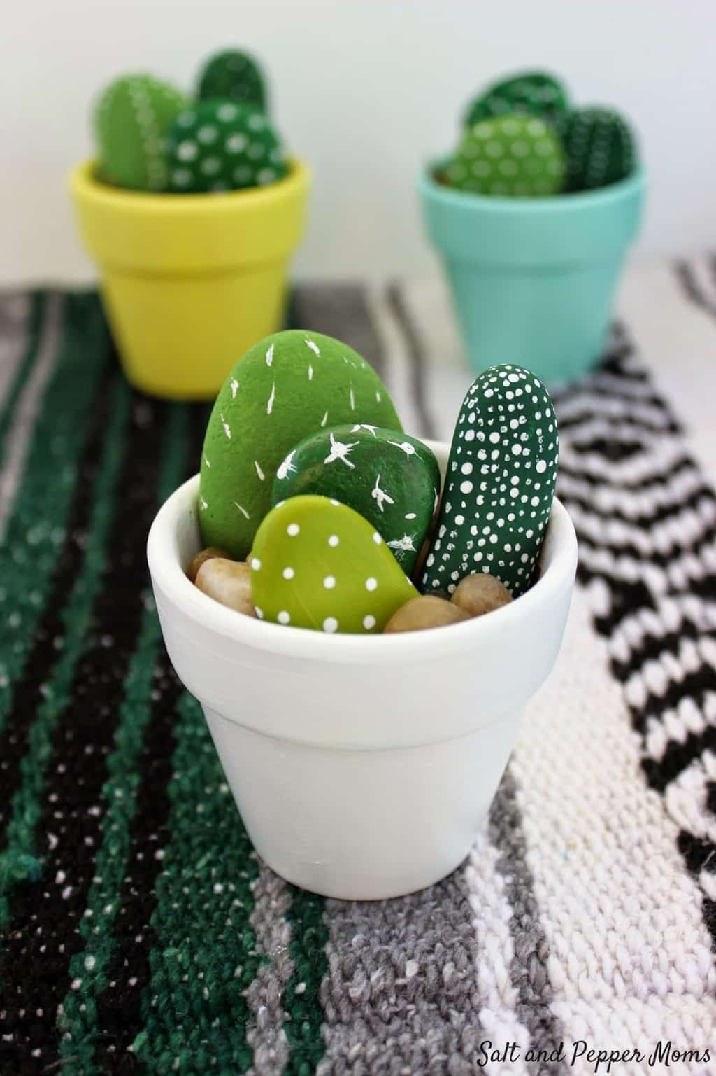  HRANA  Potrebuješ:  -papir,  -barvice,  -kljukice  -izrezane kartice hrane  Natisni ali nariši kartice s hrano in podlago na kateri je zapis zdrava in nezdrava hrana. Na kljukice prilepite hrano in se skupaj s starši naučite, katera hrana je zdrava in katera ne.  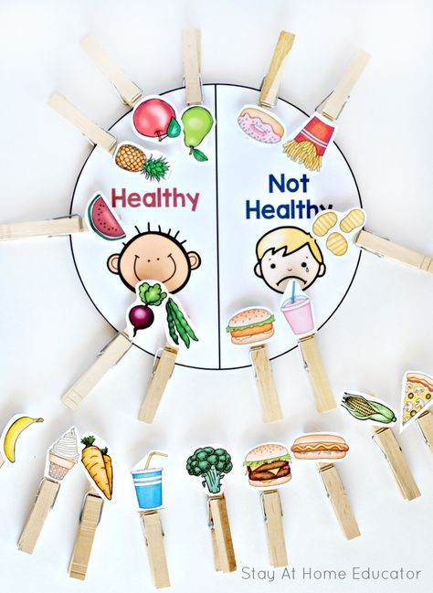  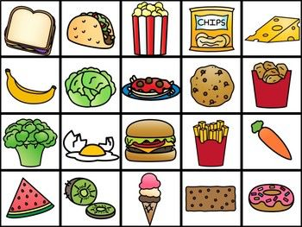  REGRATOVE LUČKE  Regrat je zdravo živilo. V ljudski medicini ima regrat mnoge zdravilne učinke, med drugim naj bi celo preprečeval staranje. V prehrani ga največkrat srečujemo v juhah ali v solati. Sezona nabiranja regratovih listov se običajno začenja marca.  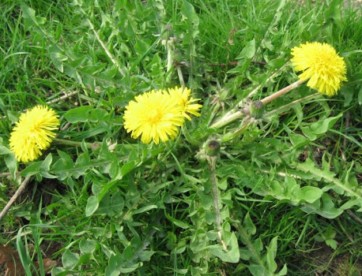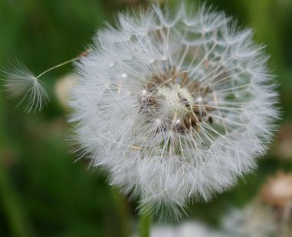  Oglej si regrat in poskusi izdelati sliko, ki jo vidiš spodaj. Najprej po postopku, ki ga vidiš spodaj nariši regratovo lučko. Nato pa v barvne tempere namoči prste in izdelaj barvne regratove lučke.  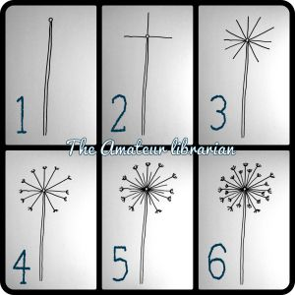  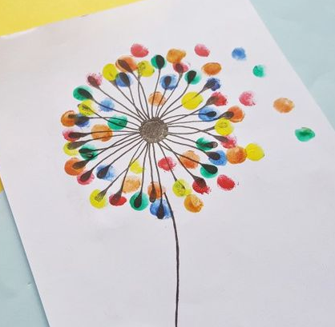  ZABAVNA ČRKA  Skopiraj oziroma nariši začetno črko svojega imena. Poljubno jo pobarvaj in uporabi različne okraske. Črko obesi na vrata sobe, kot dekoracijo.  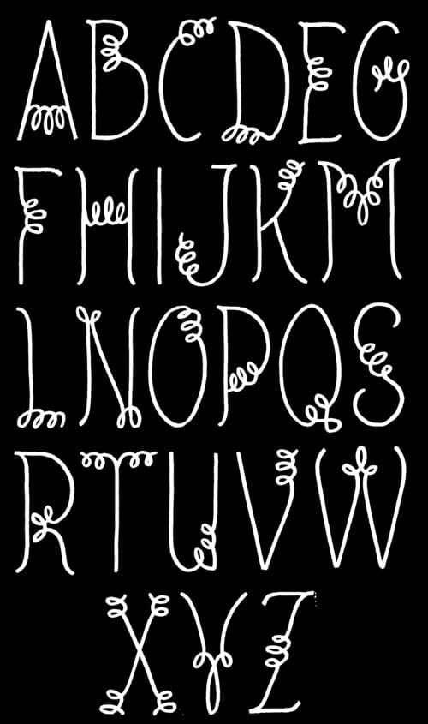  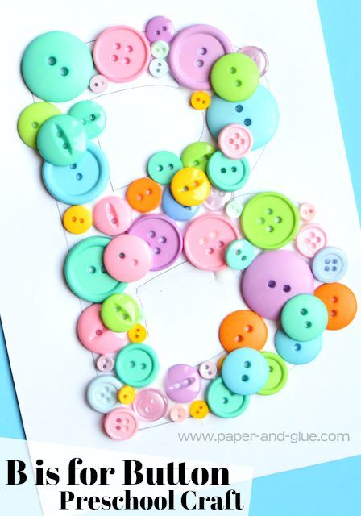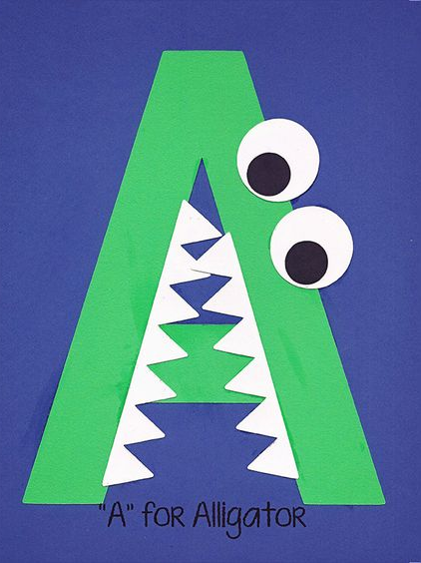  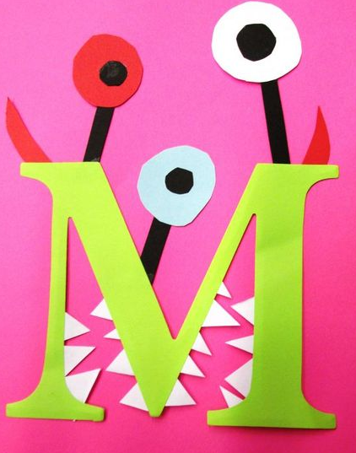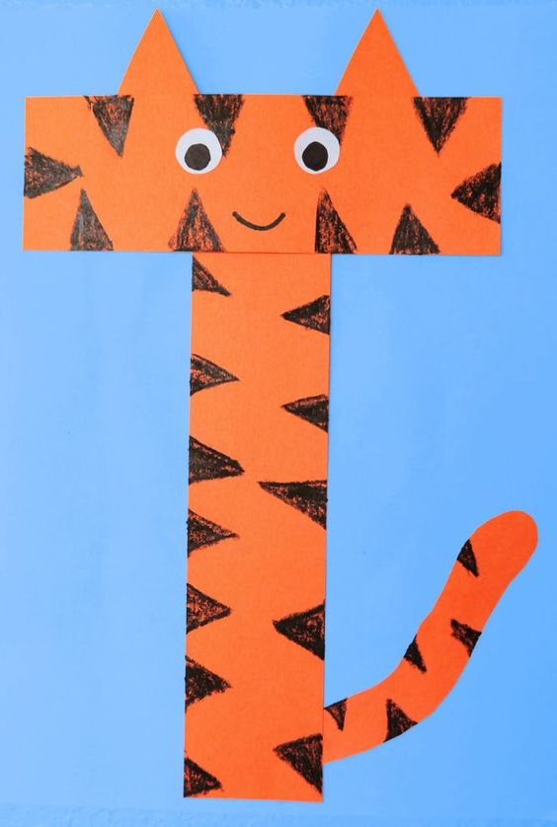  PUHASTA BARVA  Potrebuješ:  -pena za britje  -tekoče lepilo (najbolj priporočljiv mekol)  -jedilne barve  -čopič in risalni list  V skodelico vbrizgaj malo lepila ter malo več pene za britje. Dodaj poljubno jedilno barvo in premešaj. Zabava z puhastimi barvami se lahko prične.  Postopek lahko pogledaš tudi na spletni strani: https://www.youtube.com/watch?v=_Nqjm_gMgis

